## 九江职业技术学院

# Android应用程序课程设计

# 项目详细设计说明

项目名称： 计算器APP

院系： 信息工程学院

设计者：张炜

班级： 安卓1704

2019年1月3日

目录

**一、 项目简介 3**

**二、 任务概述 3**

2.1目标 3

2.2小结 3

**三、 系统架构 4**

**四、 功能具体实现 6**

4.1布局实现 6

4.2功能实现 13

**五、 总结 19**

# 项目简介

本项目使用Android Studio进行开发，项目编译的SDK版本为“API 23”；编译的Tools版本为“28.0.3”；应用程序包名为“com.example.mycalculator”；支持的最低安卓版本为“Android 4.0”支持的目标版本为“Android 8.0.0”。

# 任务概述

## 2.1目标

1. 计算器主页布局
2. 历史记录页面布局
3. 收藏夹页面布局
4. 列表item布局
5. 键盘功能实现
6. 计算功能实现
7. 计算历史记录功能实现
8. 收藏夹功能实现
9. 列表显示功能实现

## 2.2小结

本项目基于Android手机进行操作，安装便捷，只需要下载一个很小的apk即可进行安装，操作简单，只要会简单的对手机进行操作即可。用户无需进行学习即可完成本APP的安装以及使用。

# 系统架构

本APP主要分为三个功能，分别为计算、查看计算记录和收藏夹。使用本APP首先需要用户获得APP的*.apk安装文件，将得到的安装文件安装在版本至少为Android 4.0的android手机上。然后点击桌面上APP图标打开软件，即可进入计算器主页使用功能了。

**使用说明：**

1. **计算器操作按钮:**
2. **数字按钮（0~9）：按下后，显示屏能加如入相应数字，运算完一次计算计算后，再按下会清空显示屏加入数字。**
3. **运算符按钮（+，-，×，÷）：如果显示屏为空，按下后无效；否则，显示屏能加如入相应运算符，运算完一次计算后，再按下会显示屏返回上一次计算结果再加入运算符。**
4. **清空按钮：按下后，显示屏清空。**
5. **删除按钮：按下后，删除显示屏最后一个字符。**
6. **小数点：如果显示屏为空，按下后加入“0.”，否则加入一个“.”。**
7. **等于号按钮（实现两数运算）：如果显示屏为空或运算完一次计算计算，按下后无效；如果输入一个数据，一个运算符和第二个数据，按下后就会调用计算方法(返回计算结果)，先将字符串截取，再转为double类型，最后计算并返回结果；如果只输入一个数据，按下结果显示原数据，例如输入“23”，按下显示“23 = 23”；如果只输入一个数据和一个运算符，按下后会将第二个数默认设置为0，例如输入“17 -”，按下显示“17 -=17”；如果进行“÷0”的运算，结果返回“无效”，例如输入“3÷0”，按下显示“3÷0=无效”；**
8. **计算器显示屏**

**当文本超出显示屏范围时，滑动显示屏可以滚动显示。**

1. **历史记录按钮**

**点击跳转至HistoryActivity页面。**

# 功能具体实现

## 4.1布局实现

1. **计算器主页面布局**

采用垂直排列的线性布局。最上方为计算器的显示屏（TextView），中间嵌套4*5网格布局（GridLayout）用于存放计算器的操作按钮（Button），下方为按钮（Button）整体效果图如下图1所示。

图1

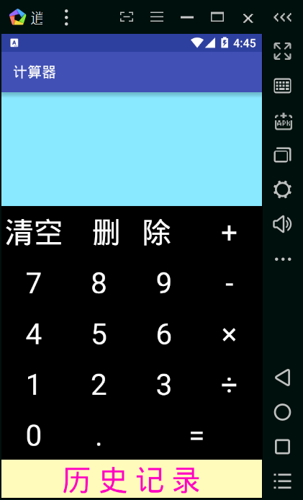

activity_main.xml

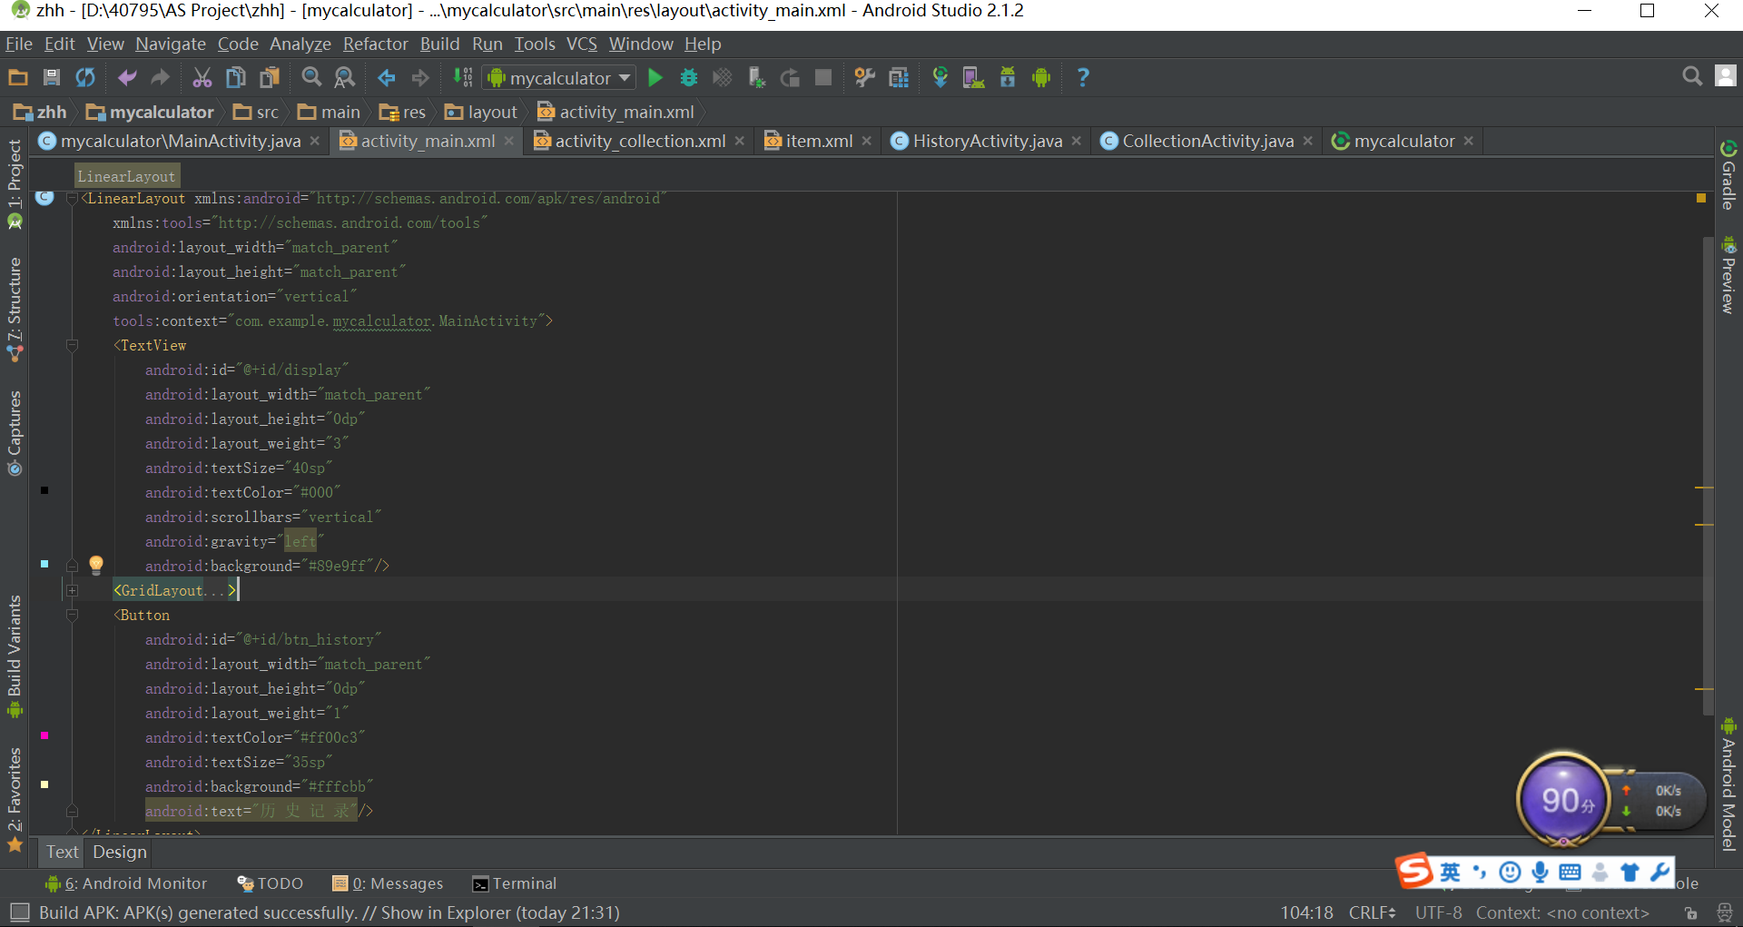

4*5 GridLayout（部分）

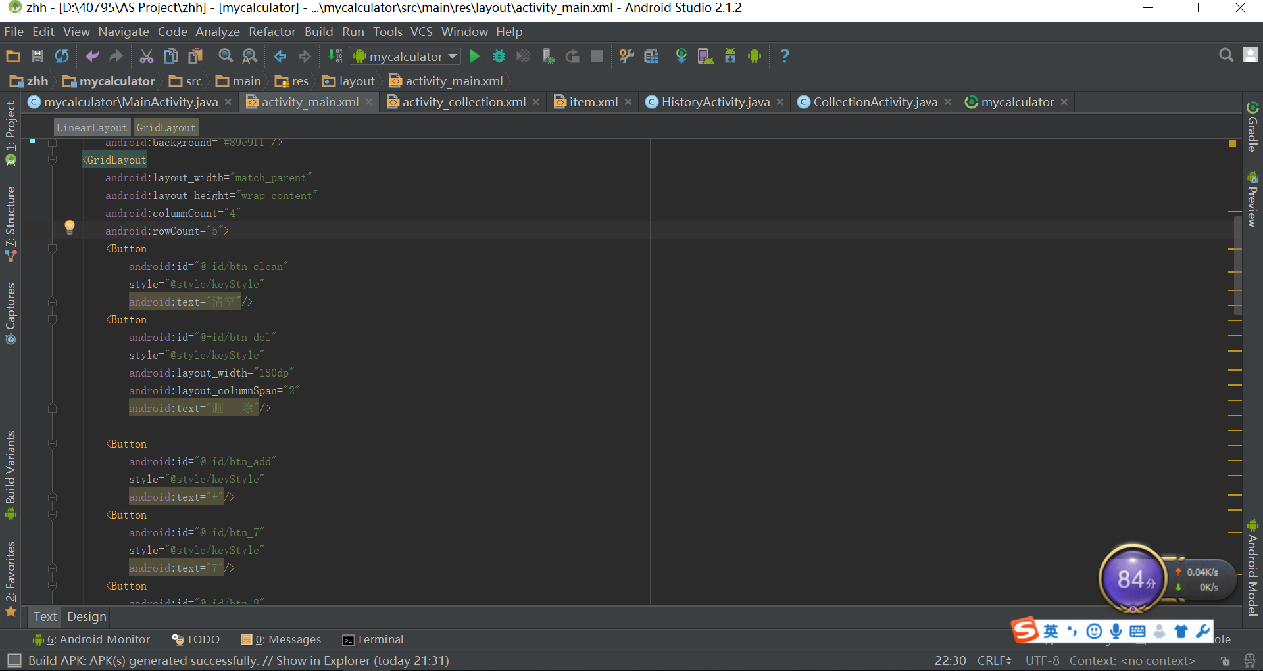

计算器操作按钮都使用@style/keyStyle的样式

@style/keyStyle

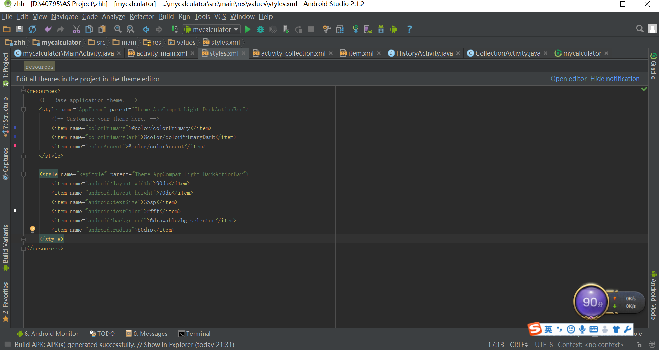

按钮背景使用selector选择

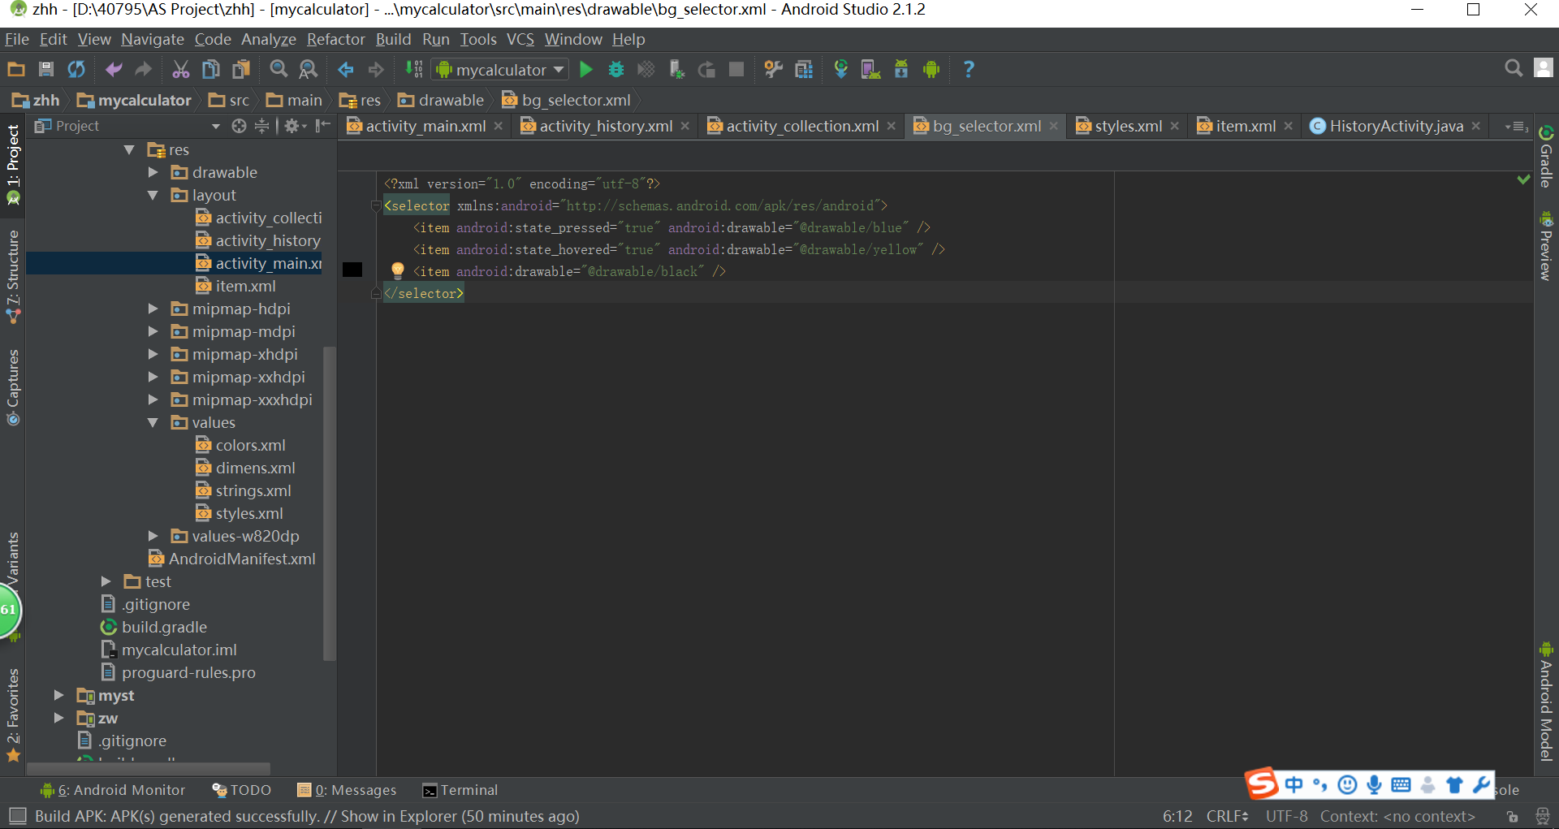

1. **历史记录界面布局**

Activity_History

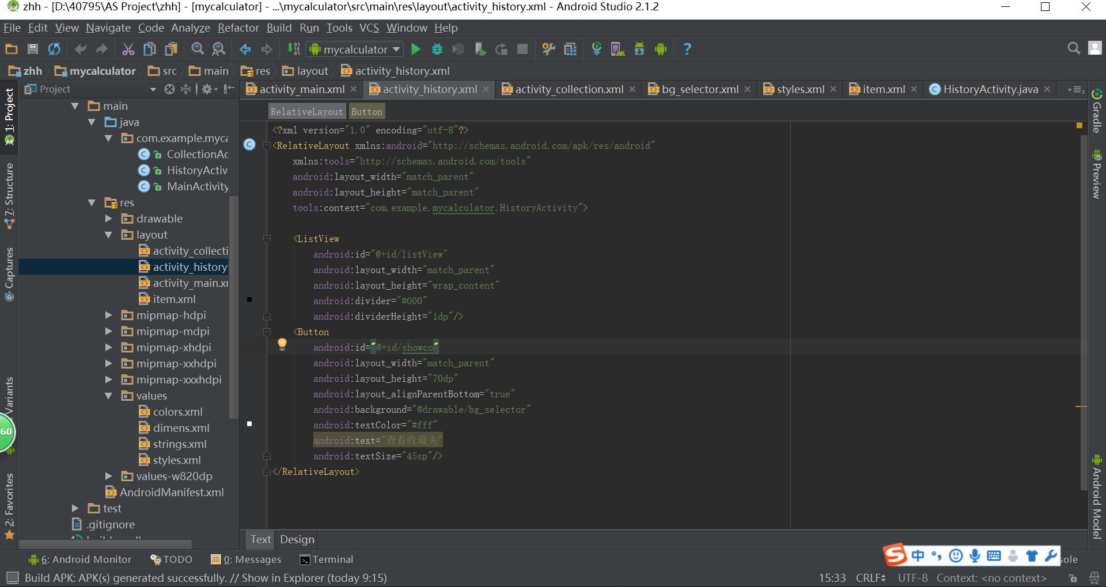

效果图

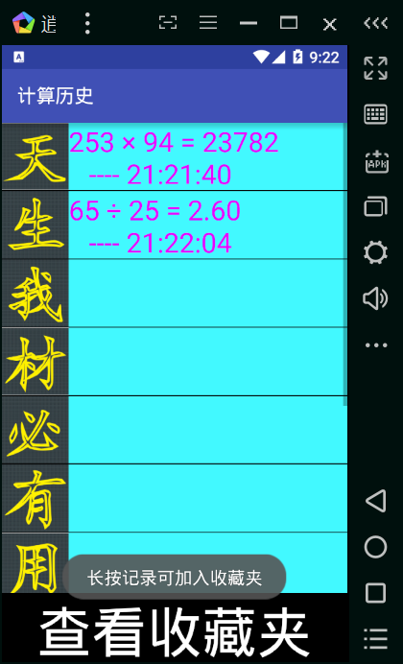

1. **收藏夹布局**

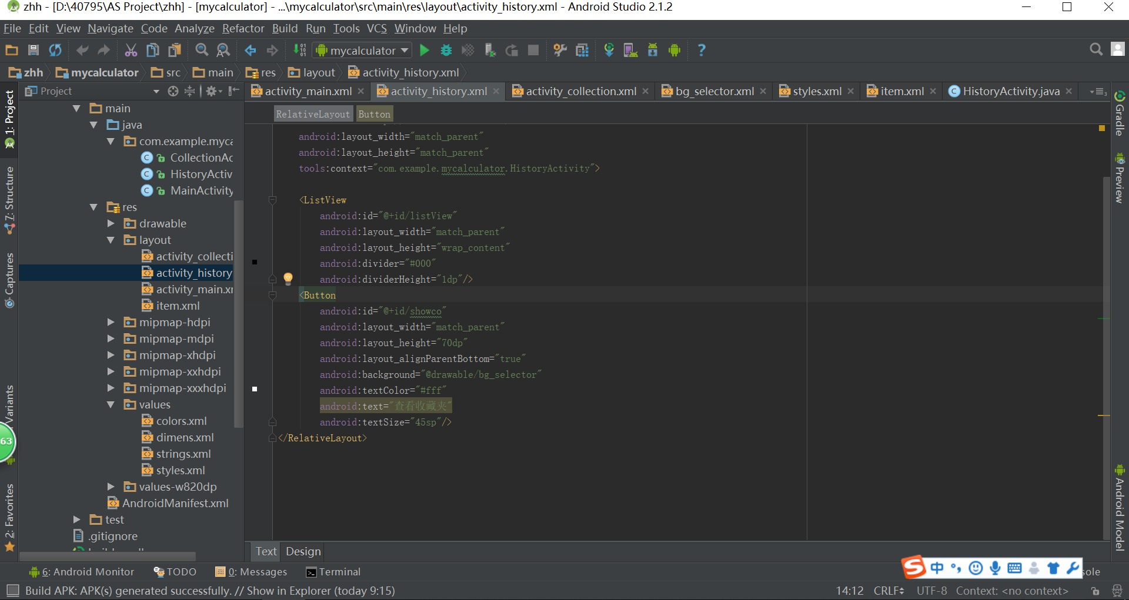

效果图

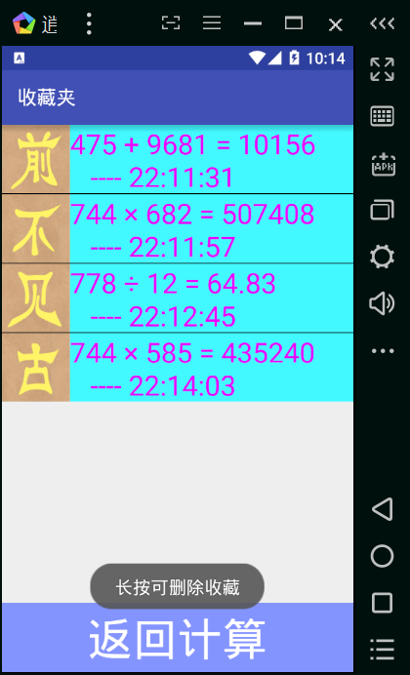

## 4.2功能实现

#### （1）MainActivity.java

实例化显示屏和按钮：

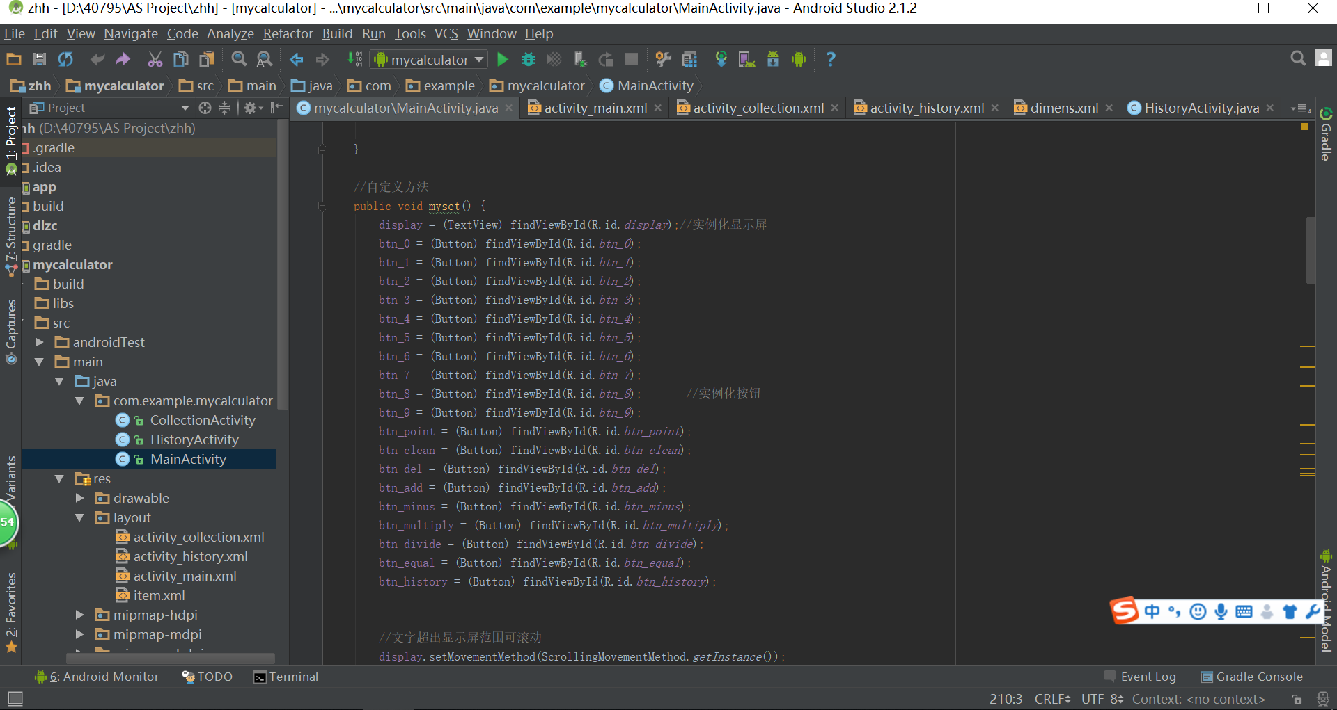

点击事件和显示屏可滚动显示

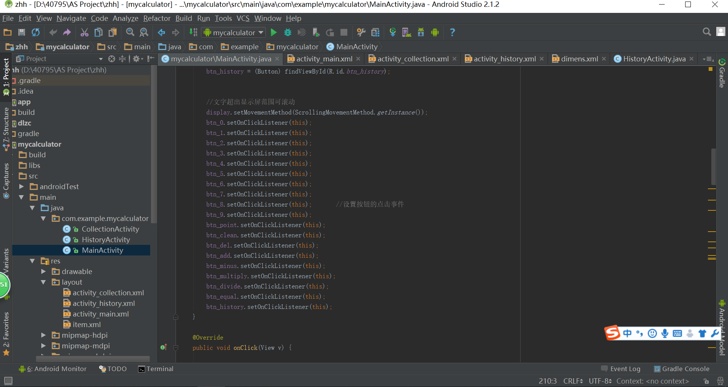

清空、删除按钮：

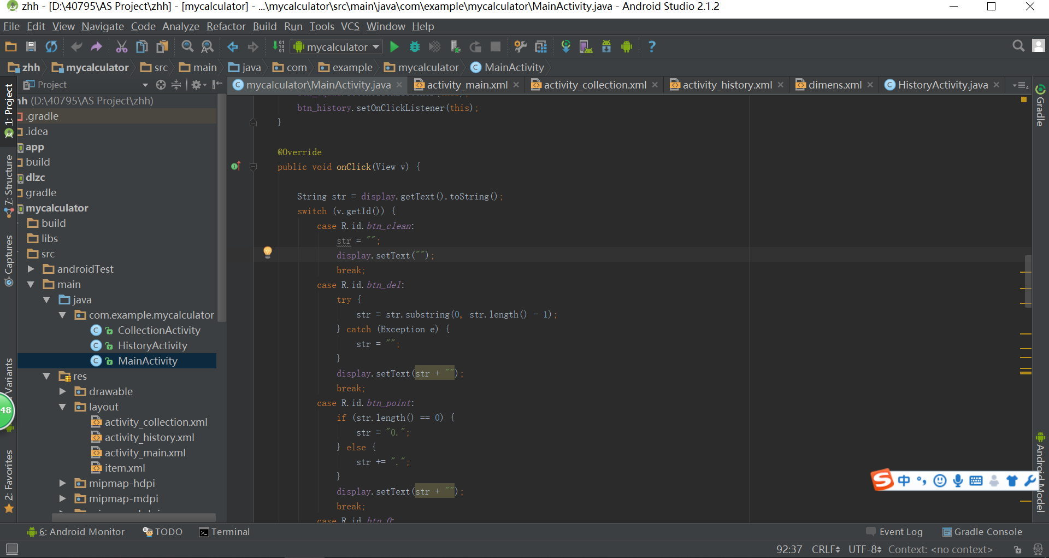

小数点、数字按钮

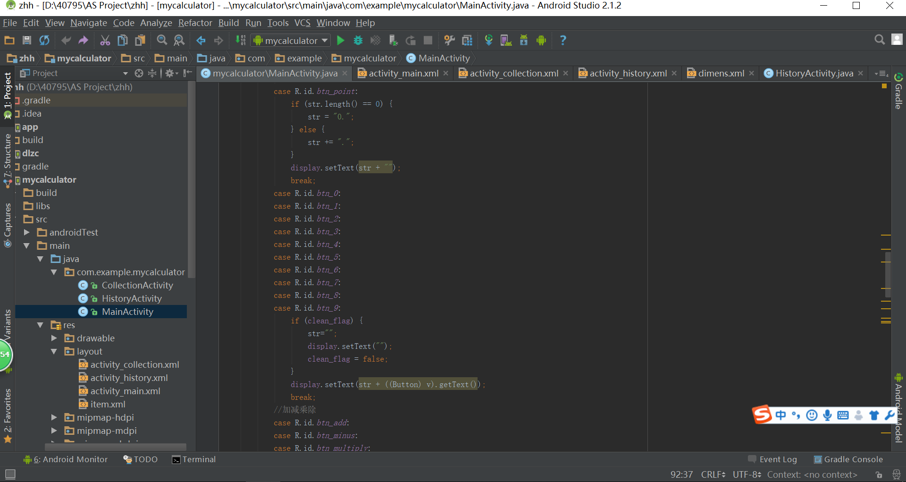

加减乘除、等于号（可实现添加历史记录）

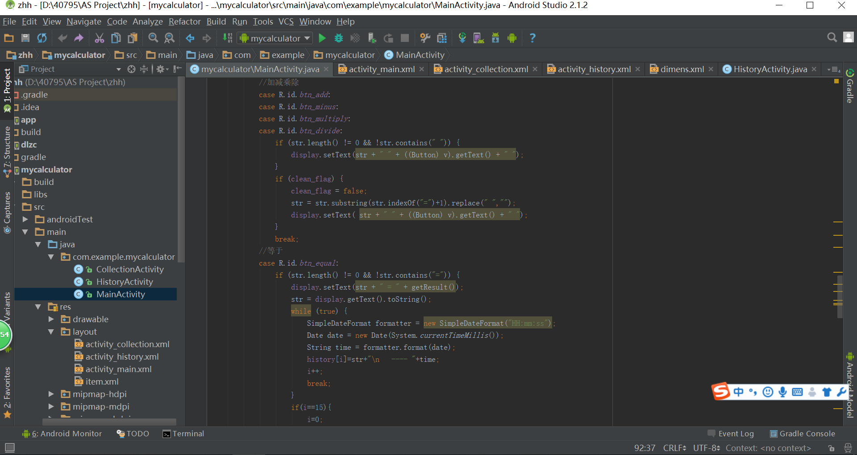

截取显示屏的数据

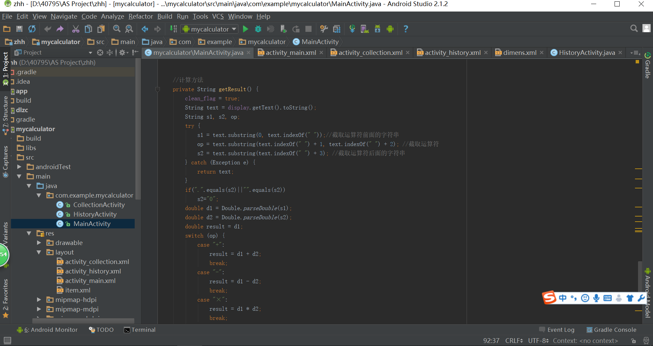

计算和返回结果：

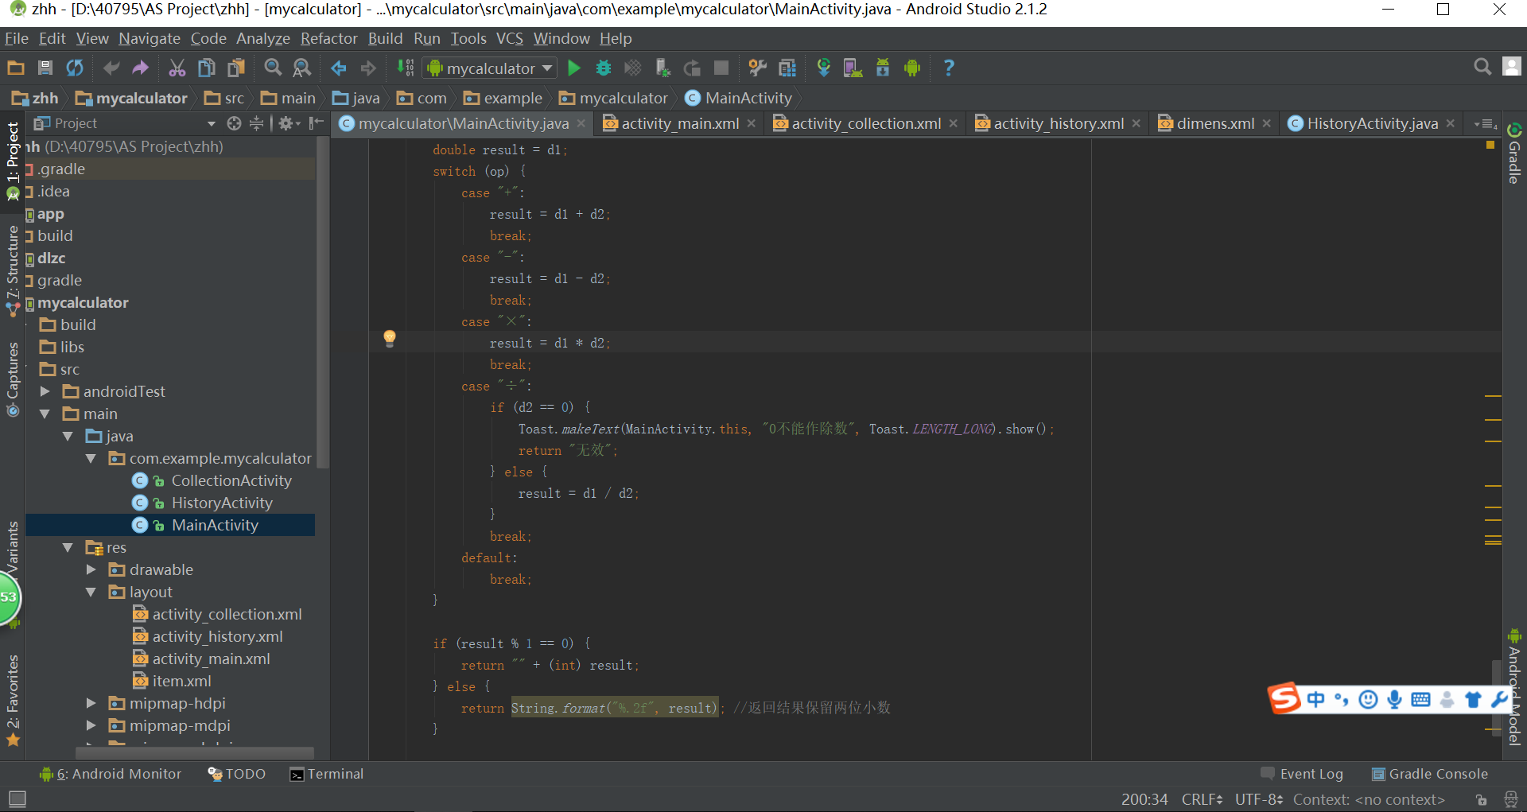

#### （2）HistoryActivity.java 定义列表和获取计算主页的历史记录：

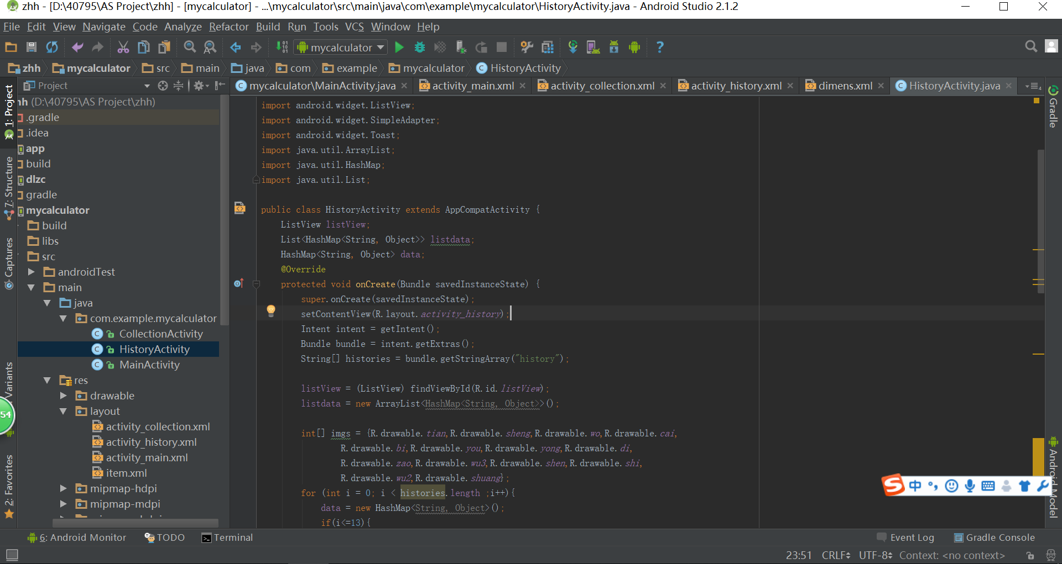

设置列表的图片和文字，SimpleAdapter适配器适配列表

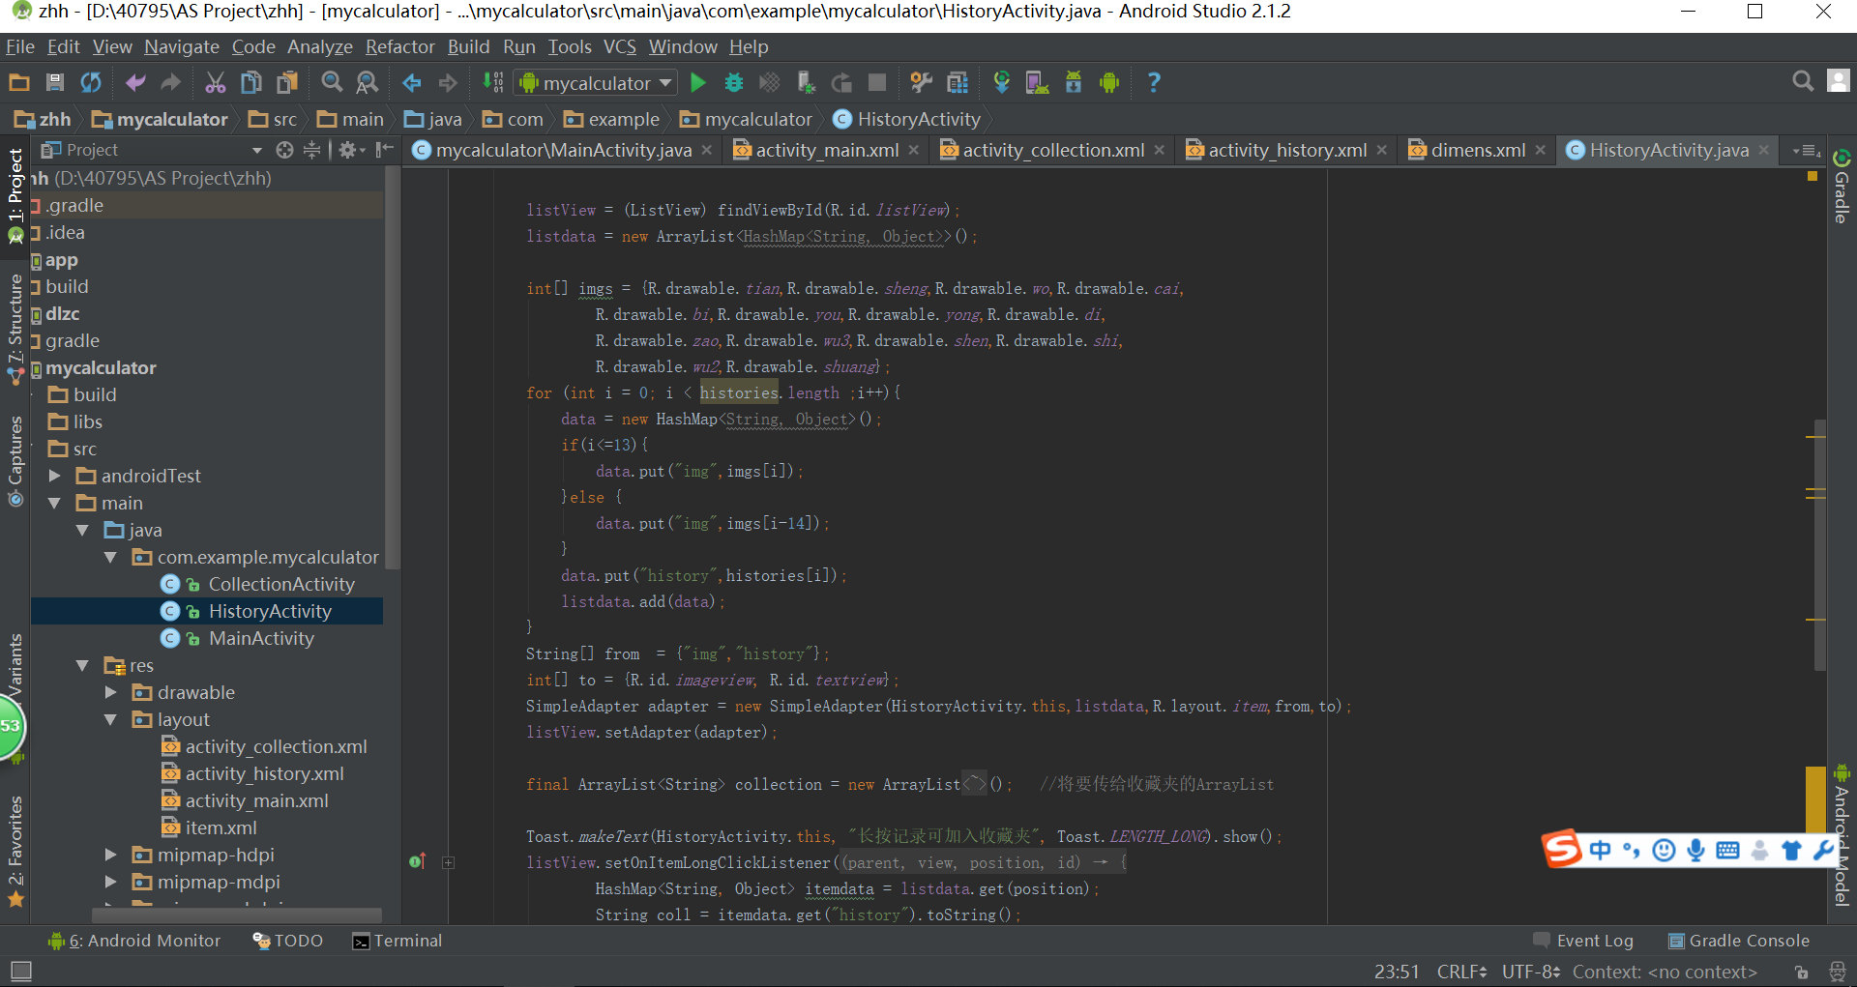

长按列表项添加至收藏夹

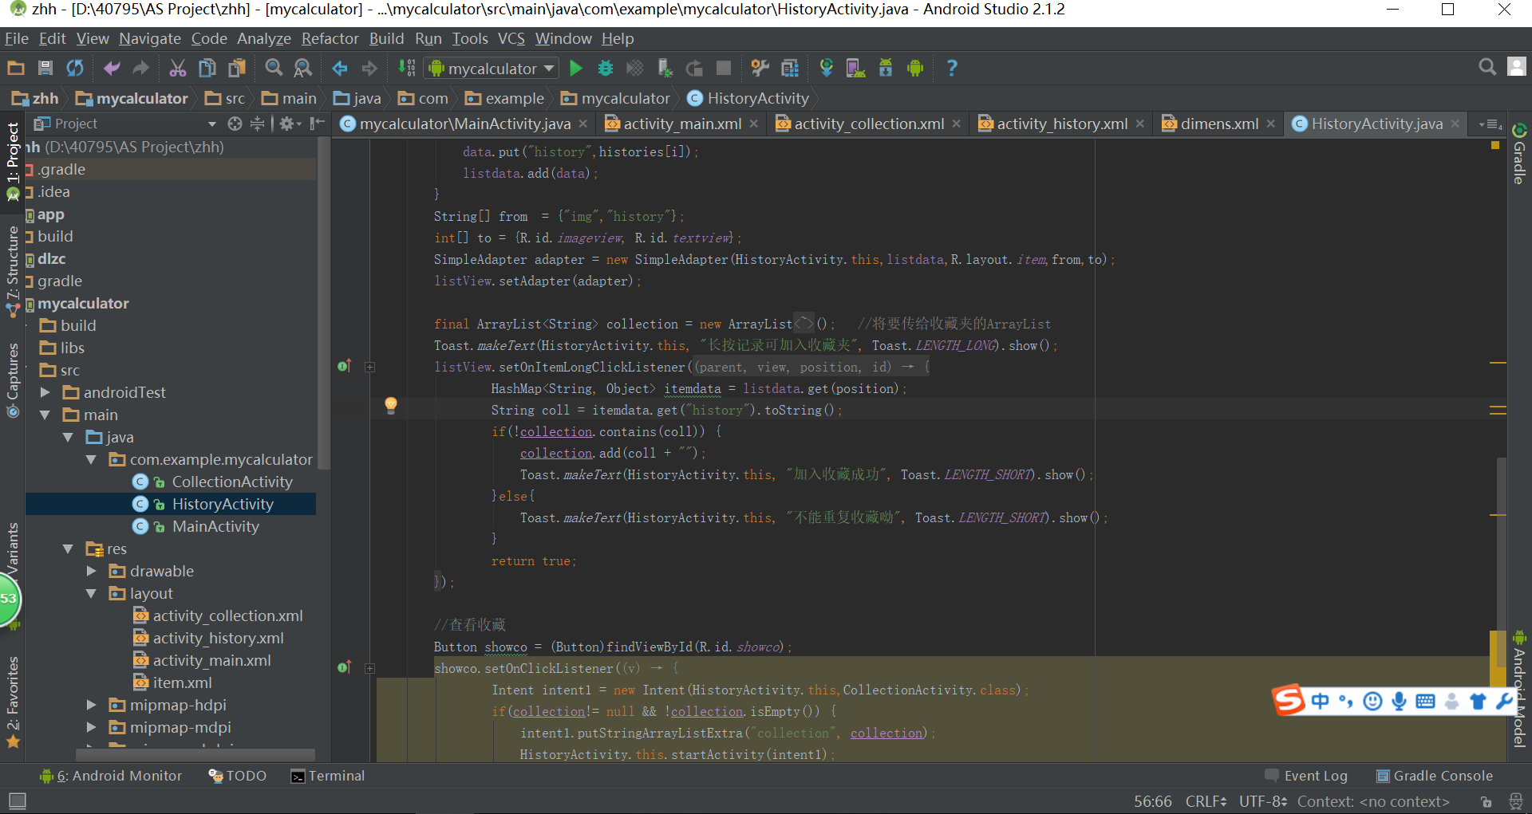

点击查看收藏：

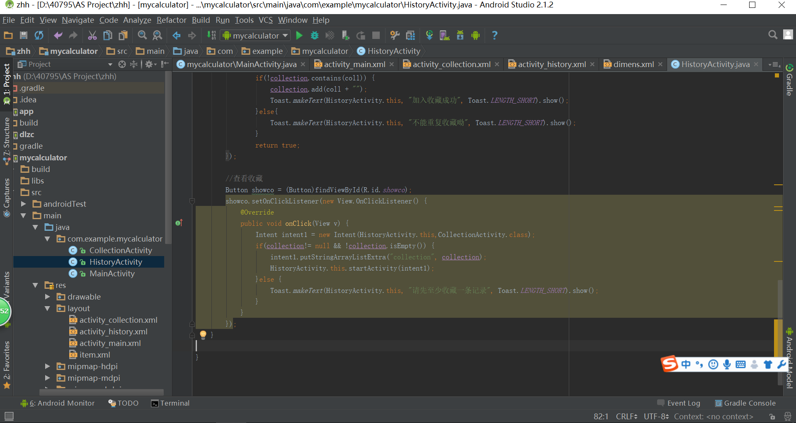

#### (3) **CollectionActivity.java**

定义列表接收历史记录传来的收藏：

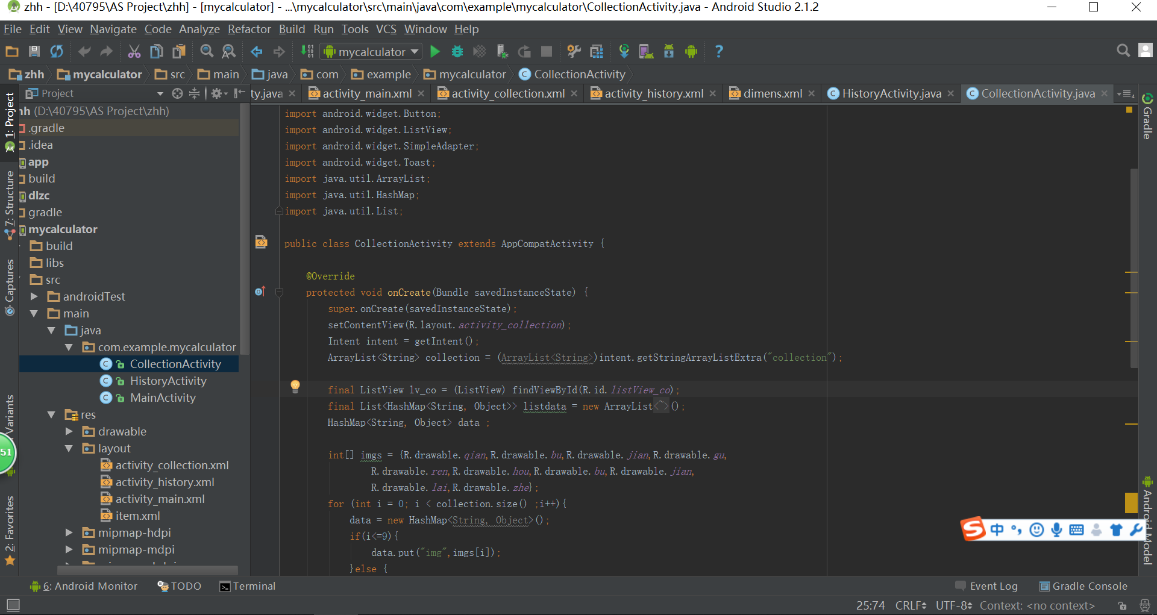

设置列表的图片和文字，SimpleAdapter适配器适配显示列表

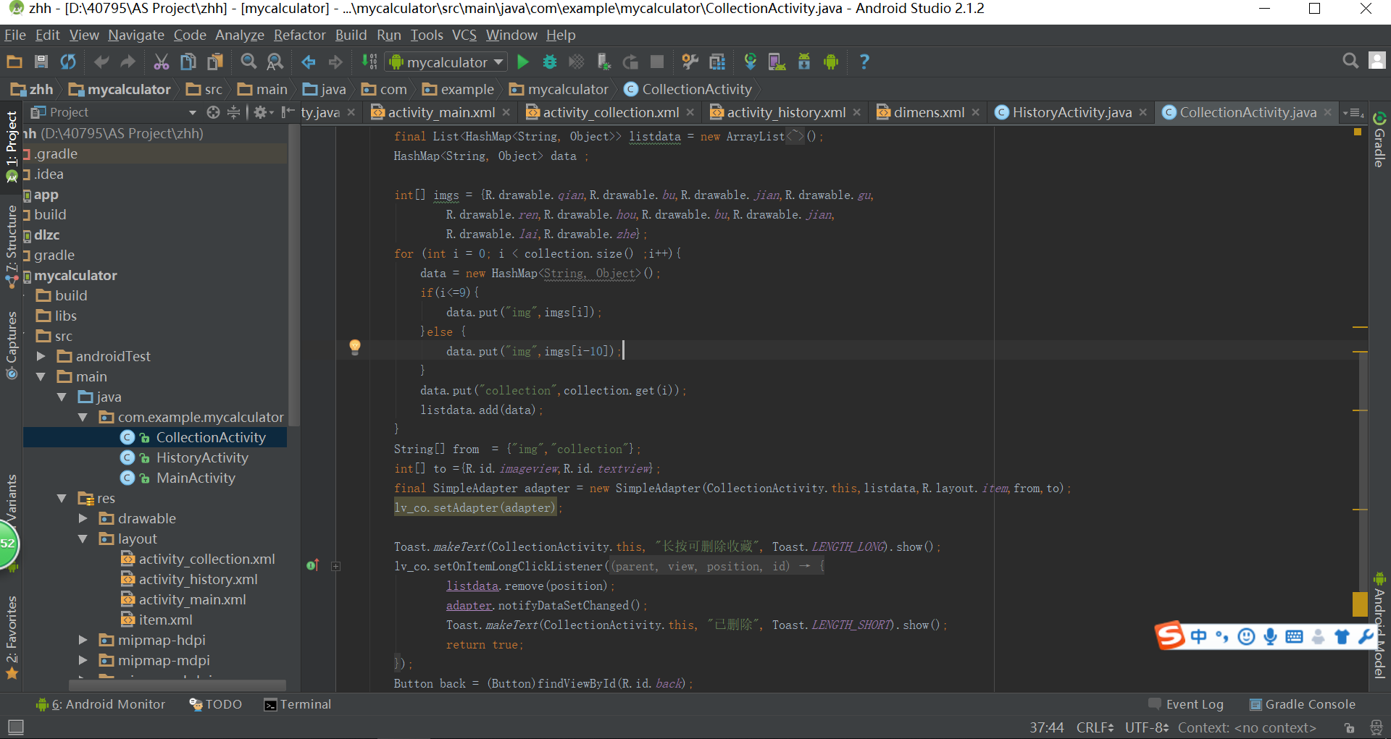

长按删除删除和返回主页：

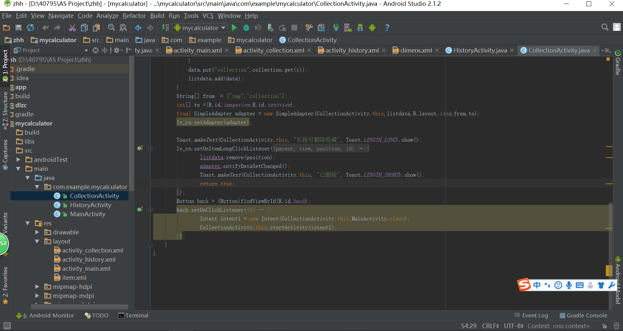

# 总结

项目刚开始开发运行时存在着许多的BUG，经过我多次不断的测试和修改代码，终于解决掉了一些常见的问题，当然可能存在其他问题，只是我目前还没发现。总共经过一个多星期的努力，基于Android平台的计算器软件终于完成了。本次项目成功开发让我对Android产生浓厚的兴趣，项目的完成也让我有满满的成就感，以上就是我通过本次项目的完成所收获的成果。